**газета « Доржная азбука»**

*МБДОУ «Д/с «Орленок» группа «Теремок****»***

**Это интересно**

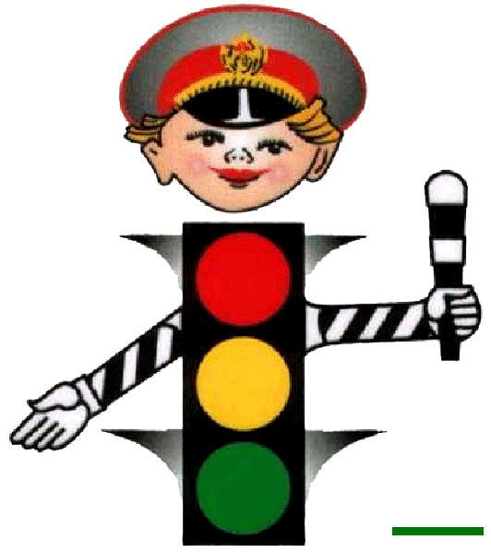Слово СВЕТРФОР составлено из двух частей- «свет» и «фор».

«Свет» - это всем понятно. А «фор»?

«Фор» произошло от греческого слова «форос»,

что означает «несущий» или «носитель».

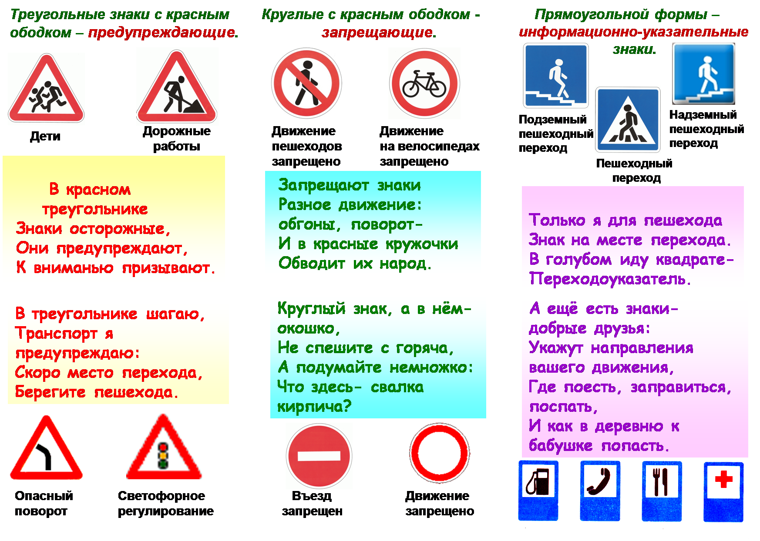А вместе «светофор»- значит «носитель света».

Он и несёт свет трёх разных цветов: красного, жёлтого и зеленого.

**День рождения светофора**

Первый светофор появился в Англии, в центре Лондона в 1868 году и был он газовым.

Это был двухсекционный светофор, в котором зажигались всего лишь два

сигнала – красный, зелёный.

Такой же двухсекционный, но уже электрический фонарь вспыхнул на улицах

половину столетия спустя. Третью, не существовавшую тогда жёлтую секцию,

предупреждающую о смене сигнала, заменял сам регулировщик. В нужную

минуту он свистел в свой свисток, давая знать, что вот-вот один сигнал сменится

другим. Двенадцать лет свисток помогал светофору. Это продолжалось до той поры, пока двуглазый не стал трёхглазым, то есть трехсекционным, красно-жёлто-зелёным, светофором. У нас первый трехглазый светофор появился в 1929 году в Москве.

C:\Documents and Settings\User\Мои документы\Мои рисунки\Рисунок1.emf

Быть пешеходом – это очень ответственно.

Дорожное движение – сложный процесс,

Но его безопасность зависит от поступков

Каждого человека, а значит, и от тебя.

**Игра «Какой светофор правильный»?**



   

Ты должен строго соблюдать правила Дорожного движения!

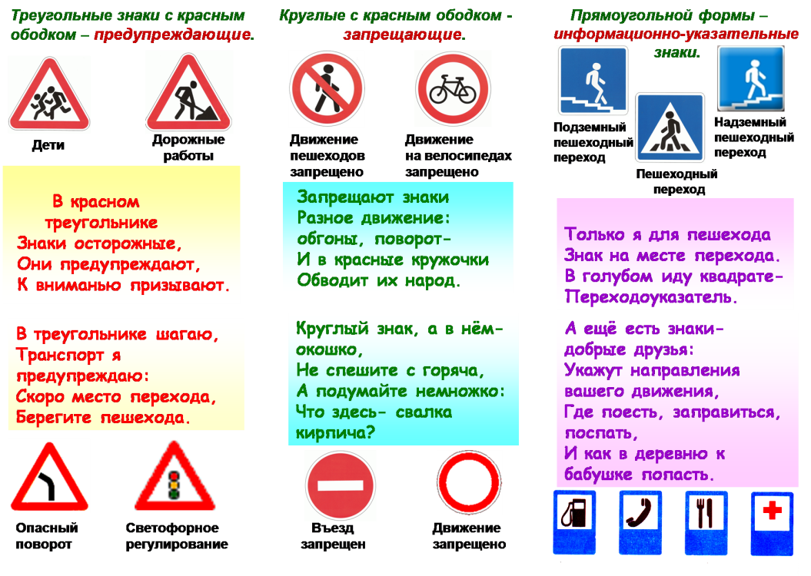 **загадки**

На дороге он стоит

«Следуй правилам!» он говорит,

И покажет, что да как. Ведь он дорожный…(Знак)



**загадки Обсудите с ребенком**

Этот стражник одноногий **поведение детей.**

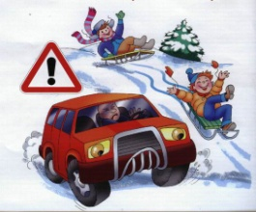Всех главнее на дороге.

У него всего 3 глаза,

Все его узнают сразу.

Каждый день ведет дозор

Одноногий…(Светофор).

Этот свет нам говорит:

«Для вас сейчас здесь путь закрыт!»

И идти сейчас опасно,

На светофоре горит …..(Красный)

Если этот свет горит,

Значит, путь для нас открыт! (Зеленый)